SECONDO CIRCOLO POMIGLIANO D’ARCO
PROGRAMMAZIONE ATTIVITA’ SEZIONE “N“ TRE ANNI
INSEGNANTE: SODANO VINCENZA

Ciao bambini !!! Sapete che tra pochi giorni festeggeremo la Pasqua ??? E allora dobbiamo prepararci con tanti lavoretti, disegni e idee simpatiche !!!
Troverete i simboli della Pasqua nei disegni da colorare con le tecniche che preferite e lavoretti da creare con l’aiuto di mamma e papà !!!
Ecco dei simpatici coniglietti da realizzare con i vostri bei piedini…
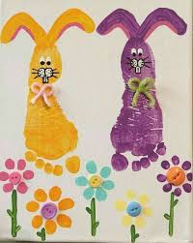
Un simpatico biglietto d’auguri da creare con l’impronta della manina…
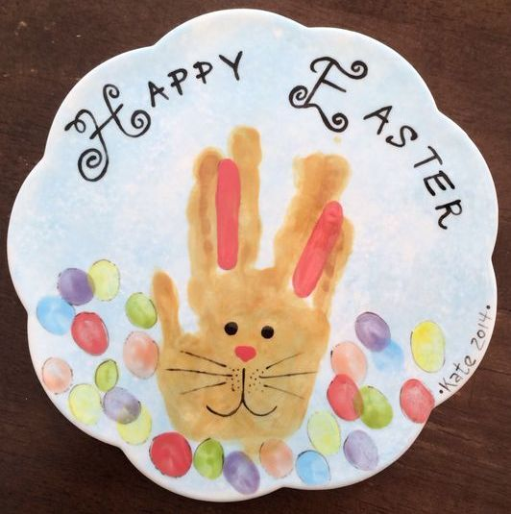
Un uovo da colorare con i timbri ricavati da una patata…
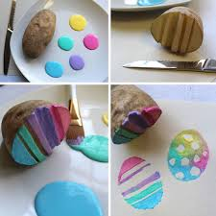
E poi ancora…disegni da colorare con tempera, acquerello o come più vi piace !!!
